供应商注册及信息完善手册

1.系统环境
推荐使用国内双核浏览器，如360安全浏览器、360极速浏览器、QQ浏览器、搜狗浏览器，如浏览器为上面几种，请建议切换至极速模式；系统也支持Google Chrome（谷歌浏览器）、火狐浏览器登陆操作。
如果您使用IE浏览器访问系统，请务必升级至IE11及以上版本。

2.新用户注册
未在系统内入库的供应商登陆系统前需要完成信息注册。
打开外交部服务中心集中采购中心网站（http://jczx.wjbfwzx.com），点击供应商注册（红框标注）进入注册页面。
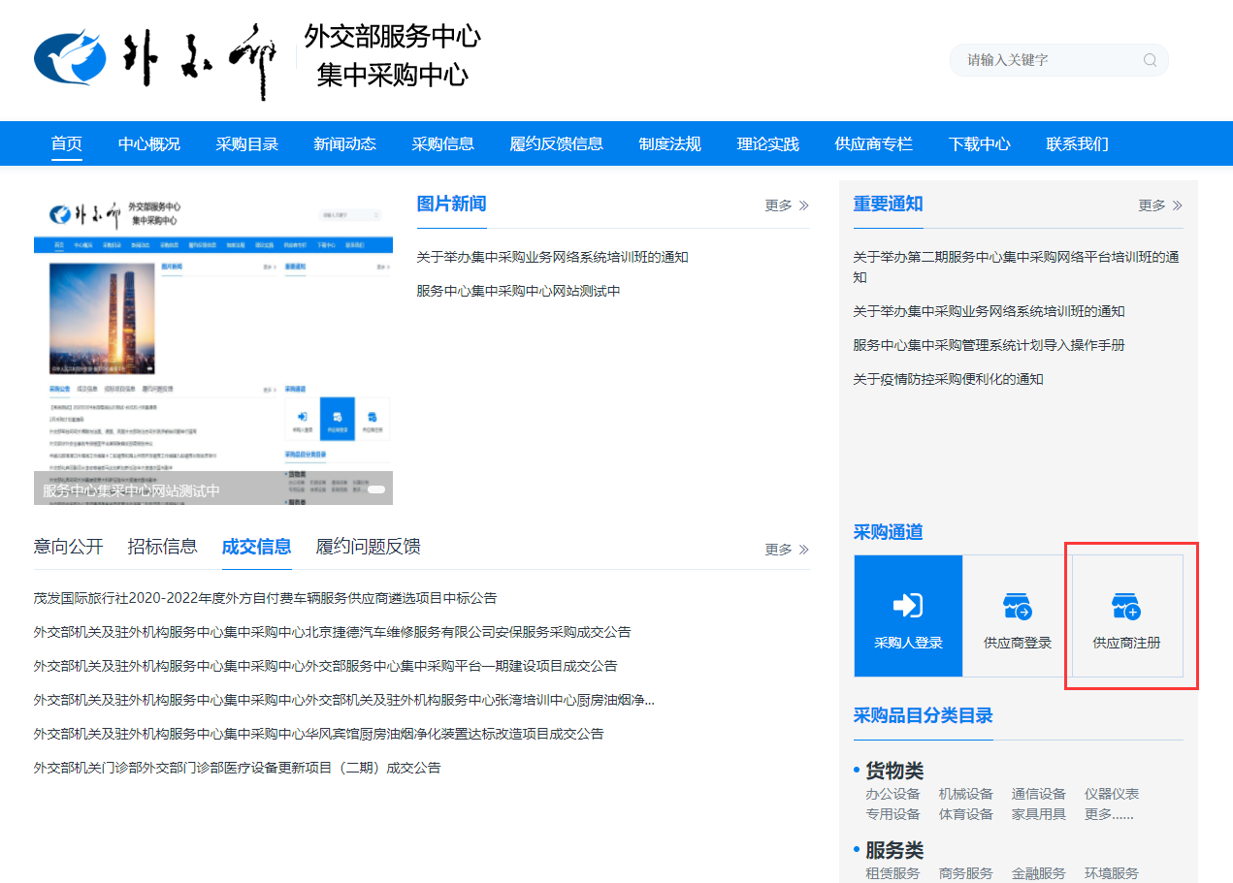
△图1
继续点击供应商注册，进入预注册流程。
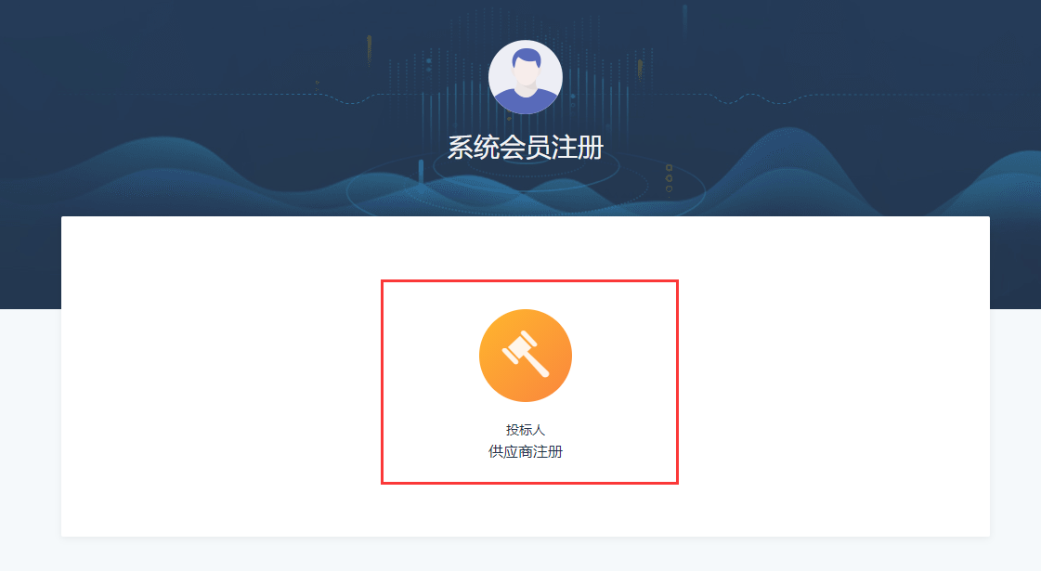
△图2
在打开的预注册页面，请根据系统提示输入供应商的信息。
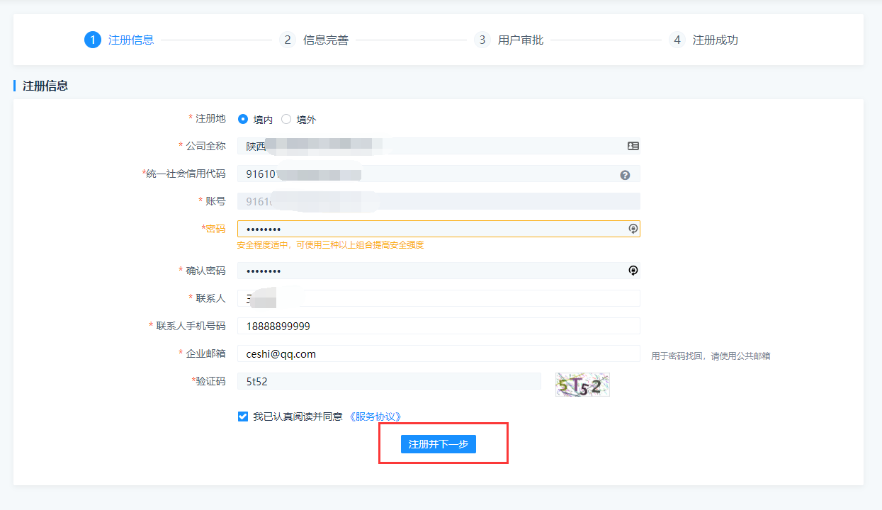
△图3
在本页面输入企业基本信息即可完成预注册，输入完信息后点击注册并下一步进入信息完善流程。

3.信息完善
此章节教程也适用于已有账号供应商更新信息。

3.1 基本信息完善
根据系统提示，填写并完善标记星号的内容，填写完毕点击保存并下一步。如下图：
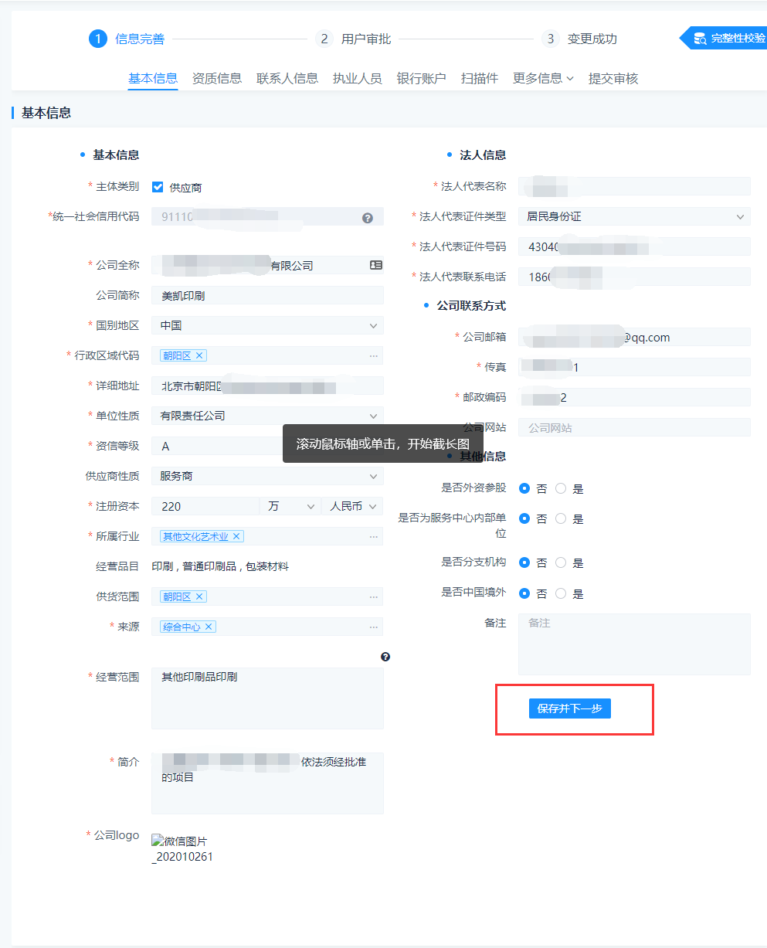
△图4
基本信息完善界面，如果输入框后为 … 点击后会弹出选择框，请在弹出框中选择对应内容。
注意：如果您是系统最初入库供应商，您在完善信息的时候请务必修改统一社会信用代码为本公司的统一社会信用代码。

3.2 完善资质信息
根据要求，资质信息为必填项，如公司有相应资质，请如实填写。
暂未取得相关资质的企业，请填写无，资质编号可填写营业执照号
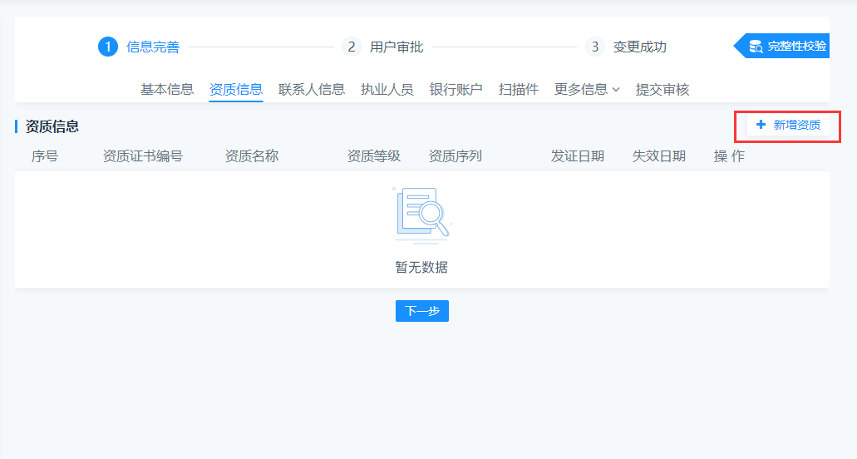
△图5
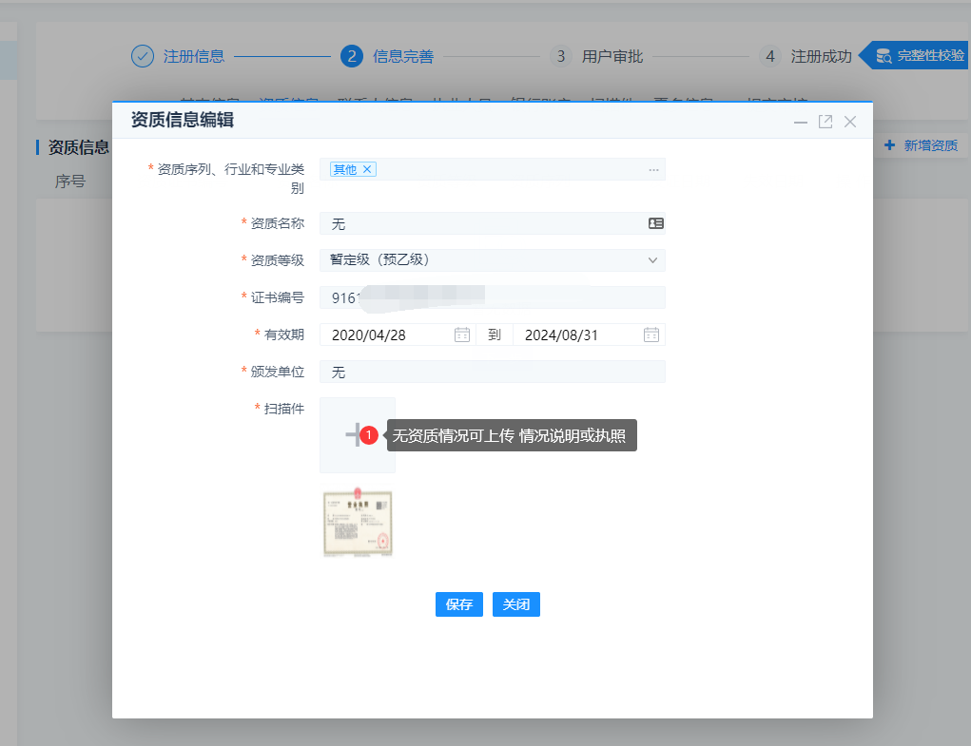
△图6
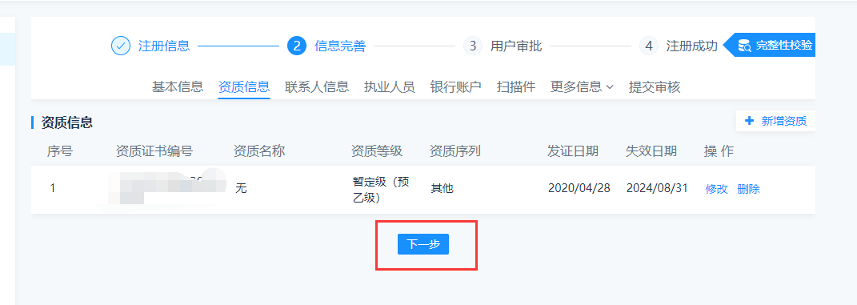
△图7
资质信息录入完毕，点击下一步进入联系人信息完善页面。

3.3 联系人信息
请务必新增至少一条联系人信息，方可进行下一步。
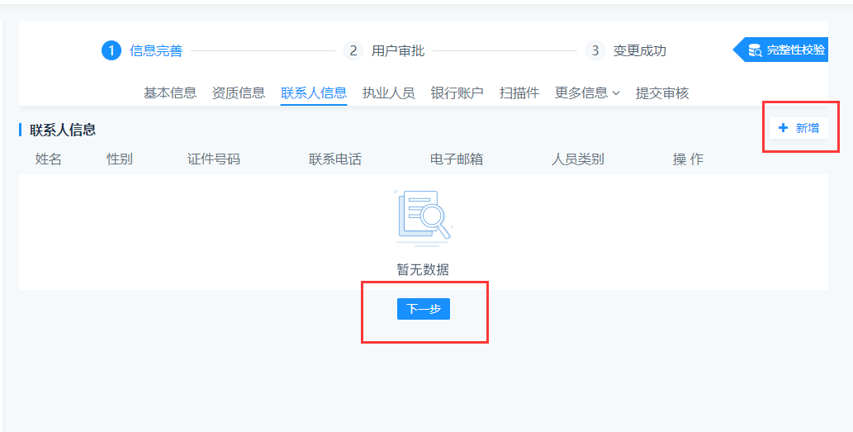
△图8
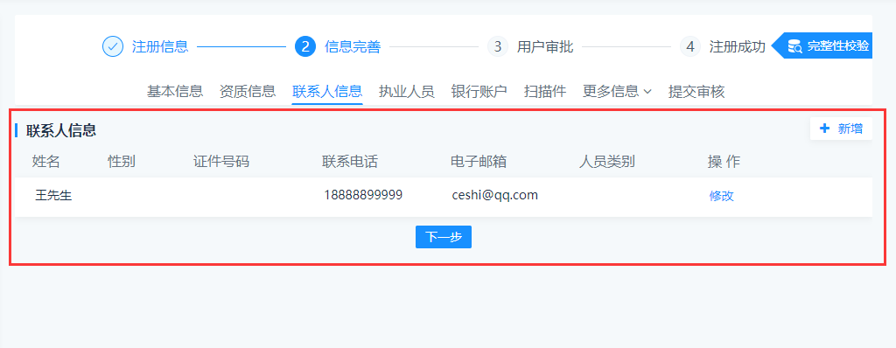
△图9

2.4 执业人员
非必填，如果有相关信息，建议完善。

2.5 银行账户
非必填，建议完善。

2.6 扫描件
此处需要供应商上传企业的营业执照扫描件并填写执照有效期。
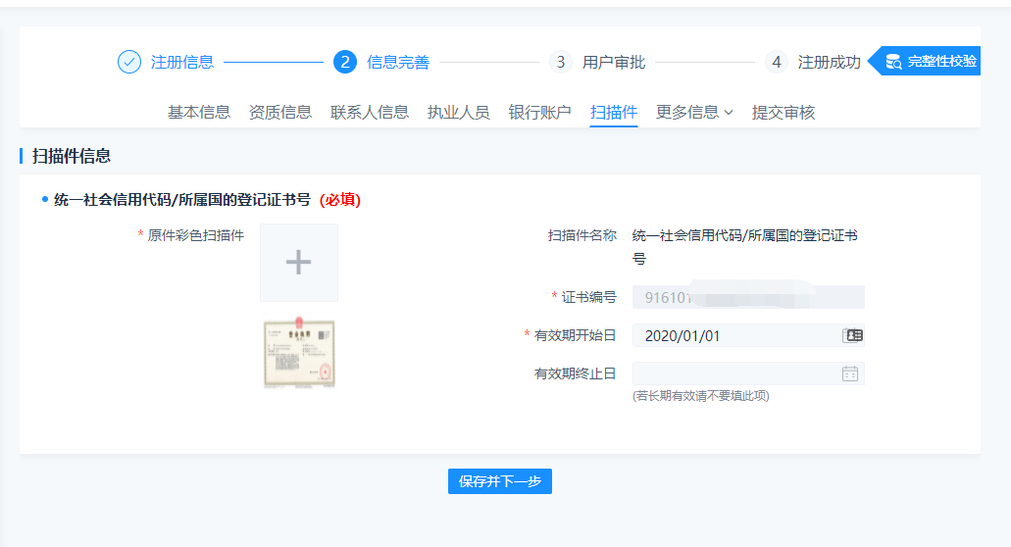
△图10
按照上图录入完毕，可保存进入下一步。

2.7 更多信息
非必填项，业绩信息和获奖信息 建议企业根据实际情况进行填写。

2.8 提交审核
如果您访问此功能页面有提示以下信息（红框），建议根据提示完善响应信息。
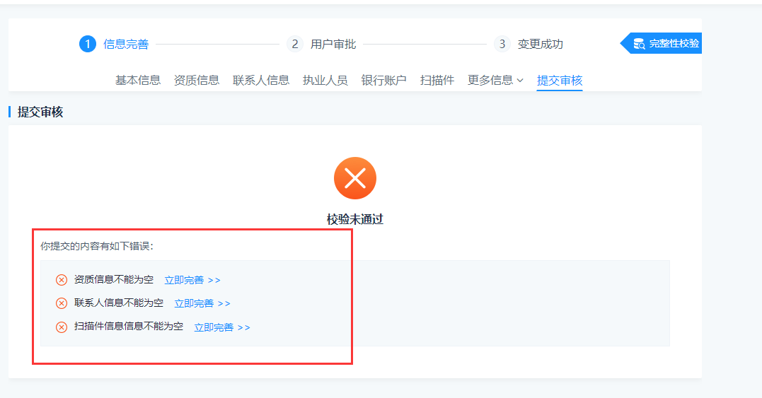
△图11
如果您看到以下界面，请点击图中红框 内的提交按钮 提交审批。
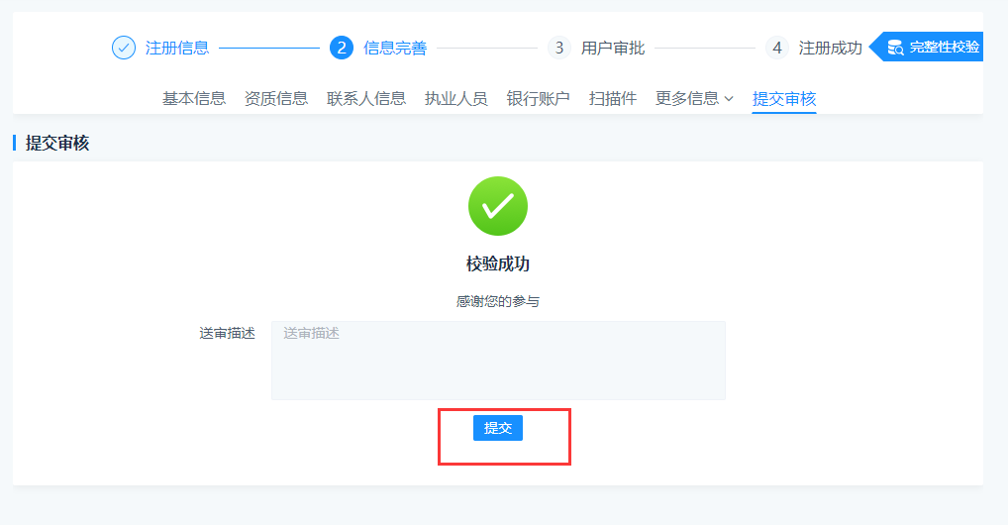
△图12
提交后您将看到以下界面。

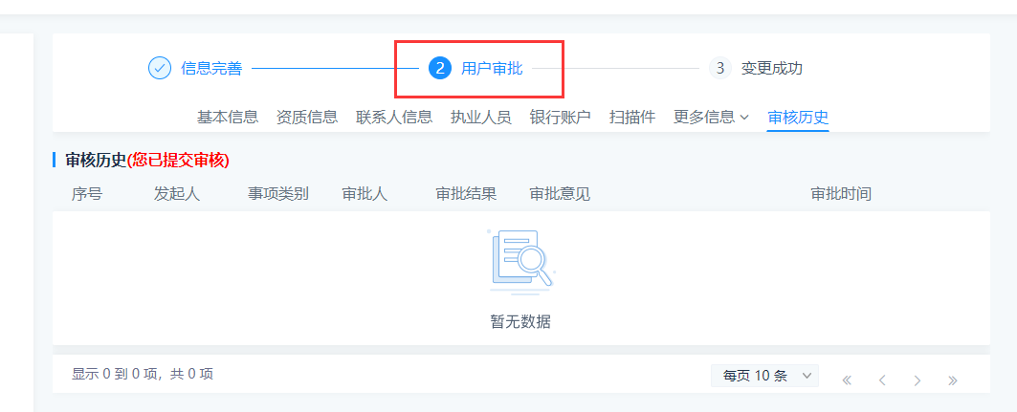
△图13
至此信息完善步骤结束。等待集采中心审批后方可使用采购系统进行在线报价。
如您看到的非上图中的界面，或者用户审批节点为灰色则代表扔未提交审批，请参考图12点击图中的提交按钮提交审批。
提示：如果公司信息变更并审批完成，您下次登录系统的账号将会变更为公司的 18位 统一社会信用代码证号。密码则维持原密码不变。

